2024年1-10月本市规模以上工业企业生产情况

2024年1-10月，我市规模以上工业（以下简称工业）企业完成工业总产值31845.25亿元，比去年同期下降0.1%。
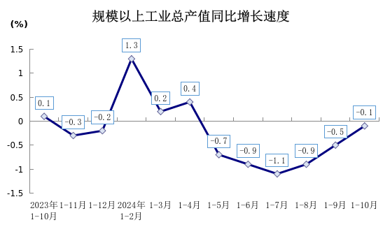
工业产销率为99.0%，比去年同期下降1.0个百分点。工业企业完成出口交货值6336.25亿元，比去年同期下降5.7%。

